西安电子科技大学

计算机与网络安全综合实验 课程实验报告

实验名称 以太网安全实验

网络与信息安全 学院 2318039 班
成 绩

姓名 魏朝旭 学号 23009201082
同作者 无
实验日期 2026 年 5 月 17 日

指导教师评语：

指导教师：
年 月 日
实验报告内容基本要求及参考格式
一、实验目的
二、实验所用仪器（或实验环境）
三、实验基本原理及步骤（或方案设计及理论计算）
四、实验数据记录（或仿真及软件设计）
五、实验结果分析及回答问题（或测试环境及测试结果）

实验1. 访问控制列表实验

一、实验目的

验证交换机端口静态配置访问控制列表的过程。

验证访问控制列表控制终端接入的过程。

验证关闭端口的重新开启过程。

二、实验任务
- 使用自己的语言简述访问控制列表实验的过程。
本次实验使用 Cisco Packet Tracer 搭建基础局域网，拓扑由一台交换机与三台终端 PC 组成。首先为所有终端配置同一网段 IP，保证基础网络互通；随后进入交换机命令行，对指定端口开启端口安全功能，静态绑定合法终端 MAC 地址，并设置非法设备接入时自动关闭端口的违规动作。配置完成后，将合法终端接入绑定端口，可正常与其他终端通信；更换未授权终端接入该端口，交换机会触发安全机制，直接关闭对应端口，终端无法联网。最后通过交换机命令重新启用关闭的端口，再次接入合法终端，网络通信恢复正常。
- 使用自己的语言简述该实验原理。
本实验依托交换机二层端口安全 + MAC 访问控制列表实现接入管控。交换机端口启用安全功能后，会校验接入设备的源 MAC 地址，仅允许列表内已静态绑定的 MAC 地址转发数据帧；若检测到陌生 MAC 地址接入，判定为非法终端，执行预设的违规策略（本实验为关闭端口），以此阻止非法设备接入内网，提升局域网接入安全。
- 实验步骤
（1）搭建网络拓扑
打开 Cisco Packet Tracer，添加一台 2960 交换机、三台 PC 终端，使用直通网线将三台 PC 分别连接至交换机 FastEthernet0/1、FastEthernet0/2、FastEthernet0/3 接口。
（2）配置终端 IP 地址
为三台 PC 配置同网段 IP 与子网掩码：PC0：192.1.1.2，PC1：192.1.1.3，PC2：192.1.1.4，子网掩码统一为 255.255.255.0。
（3）交换机端口安全配置
进入交换机特权模式与全局配置模式，进入 FastEthernet0/1 接口，先将端口设置为接入模式，再开启端口安全，限定该端口仅允许 1 个 MAC 地址接入，静态绑定 PC0 的 MAC 地址，并设置违规动作为shutdown。
核心配置命令参考：
plaintext
Switch>enable
Switch#configure terminal
Switch(config)#interface FastEthernet0/1
Switch(config-if)#switchport mode access
Switch(config-if)#switchport port-security
Switch(config-if)#switchport port-security maximum 1
Switch(config-if)#switchport port-security mac-address 000A.4186.85E4
Switch(config-if)#switchport port-security violation shutdown
（4）验证合法终端通信
将 PC0 接入 FastEthernet0/1，在 PC0 命令行执行ping 192.1.1.3，数据包全部正常回复，通信无丢包。
（5）测试非法终端接入
断开 PC0，将 PC1 接入 FastEthernet0/1，交换机检测到 MAC 地址不匹配，接口状态自动变为 Down，PC1 无法与其他设备通信。
（6）恢复关闭端口
在交换机对应接口视图下，依次执行shutdown与no shutdown命令重置端口，端口状态恢复为 Up。重新接入 PC0，通信恢复正常。
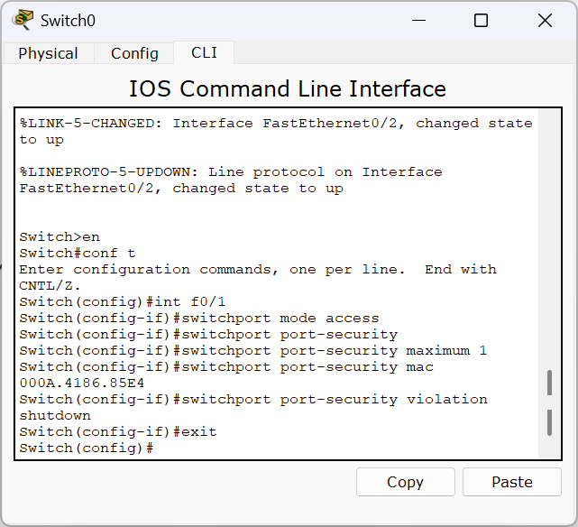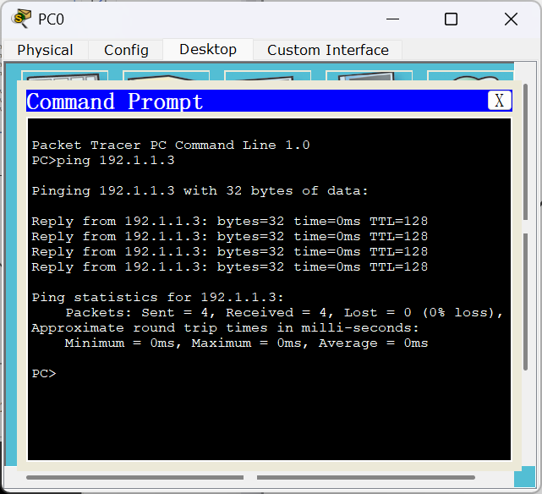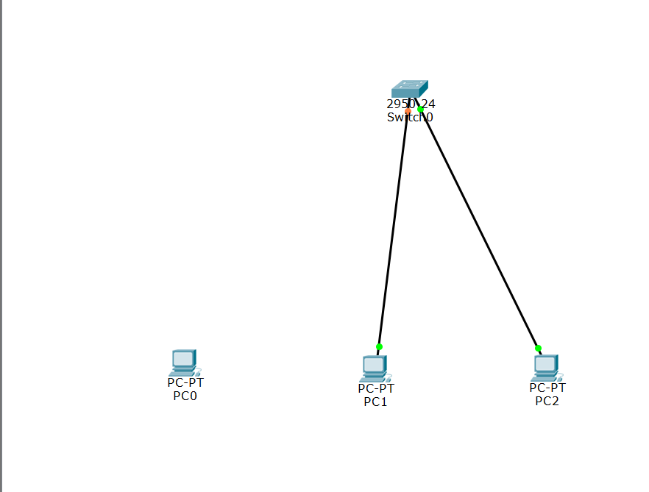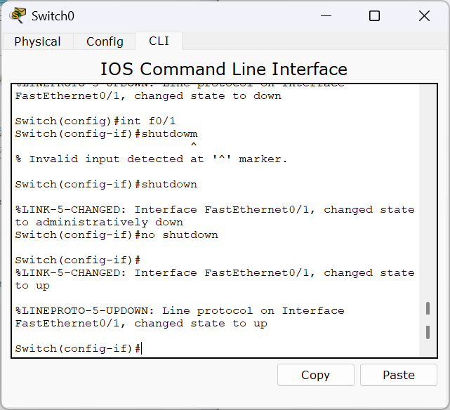

三、思考与总结
- 实验过程中你遇到什么问题，如何解决的？通过该实验有何收获？
（1）遇到的问题及解决
输入端口安全命令提示报错：原因是未先将端口设置为access接入模式，修正顺序后先配置端口模式，再开启端口安全，问题解决。
违规关闭的端口无法恢复：使用接口下shutdown+no shutdown组合命令重置端口，即可重新启用。
MAC 绑定后终端依旧无法通信：核对绑定的 MAC 地址与终端实际网卡 MAC，保证字符完全一致。
（2）实验收获
熟练掌握交换机静态 MAC 绑定与端口安全的完整配置流程，清晰理解 MAC 访问控制列表的工作逻辑，掌握故障端口的恢复方法，直观认识到端口安全技术能够有效抵御非法终端私自接入内网。

实验2. 安全端口实验

一、实验目的
- 验证交换机端口安全功能配置过程。
- 验证访问控制列表自动添加MAC地址的过程。
- 验证对违规接入终端采取的各种动作的含义。
- 验证安全端口方式下的终端接入控制过程。

二、实验任务
- 使用自己的语言简述交换机端口的安全配置过程。
搭建由一台交换机、四台 PC 组成的网络拓扑，为所有终端配置同网段 IP。进入交换机目标接口，设置为接入模式后开启端口安全，限定端口最大接入 MAC 数量为 2，启用Sticky 动态 MAC 学习功能，同时将违规动作设置为protect（丢弃非法数据）。配置完成后，前两台接入端口的终端 MAC 会被交换机自动学习并加入访问控制列表；第三台终端接入时，因超出 MAC 数量上限，数据会被直接丢弃。
- 使用自己的语言简述该实验原理。
安全端口是交换机主流的二层安全技术，核心依靠 MAC 地址过滤实现接入管控。端口开启安全并配置最大 MAC 数量后，可通过静态绑定或 Sticky 方式动态学习合法 MAC，自动构建访问控制列表。当接入终端数量达到上限，或出现未登记的 MAC 地址时，交换机会根据预设策略执行动作：shutdown关闭端口、protect静默丢弃数据、restrict丢弃数据并产生日志告警，以此限制终端接入数量、防范 MAC 欺骗行为。
- 实验步骤
（1）搭建拓扑与 IP 配置
添加一台交换机、四台 PC，用网线将四台 PC 分别接入交换机不同接口；为四台 PC 配置 192.1.1.2~192.1.1.5 网段 IP，子网掩码 255.255.255.0。
（2）配置动态端口安全
进入交换机 FastEthernet0/1 接口，配置端口模式、端口安全、最大 MAC 数、动态 MAC 学习及违规动作。
核心配置命令参考：
plaintext
Switch(config)#interface FastEthernet0/1
Switch(config-if)#switchport mode access
Switch(config-if)#switchport port-security
Switch(config-if)#switchport port-security maximum 2
Switch(config-if)#switchport port-security mac-address sticky
Switch(config-if)#switchport port-security violation protect
（3）测试合法终端接入
先后将 PC0、PC1 接入 FastEthernet0/1，两台终端均可正常 ping 通其他设备，交换机自动学习二者 MAC 并写入安全地址表。
（4）测试违规接入
更换 PC2 接入该端口，由于 MAC 地址数量已达上限，交换机执行protect策略，丢弃所有数据报文，PC2 无法正常通信，但端口不会被关闭。
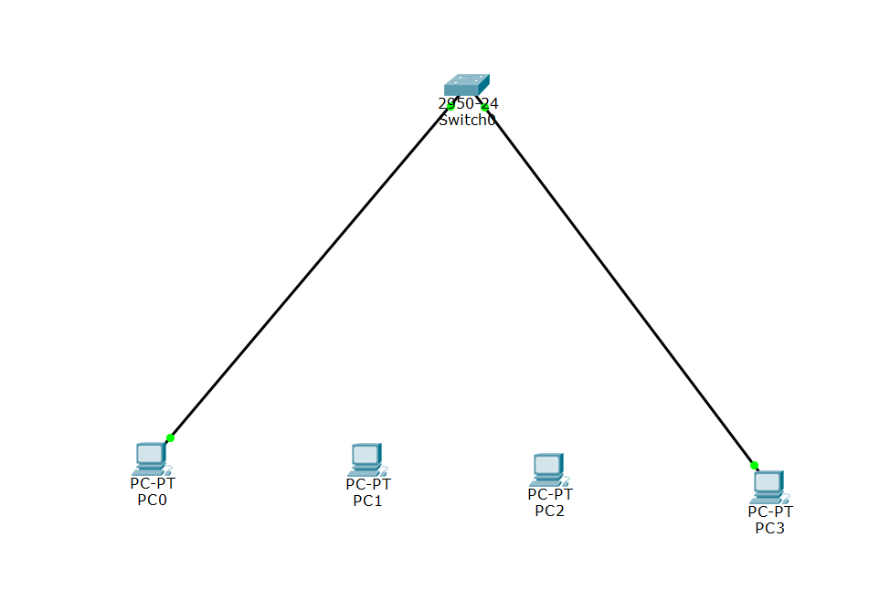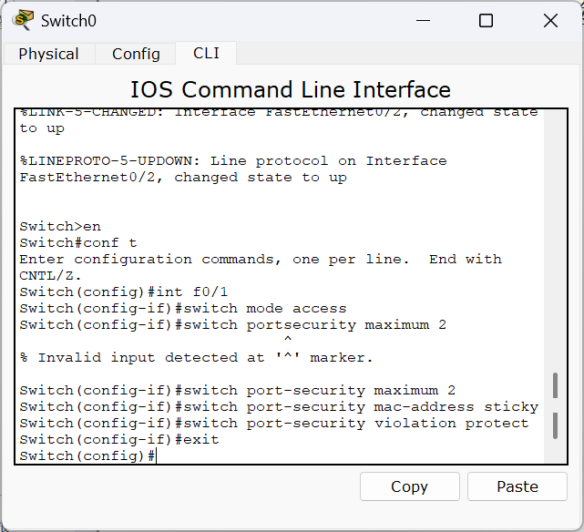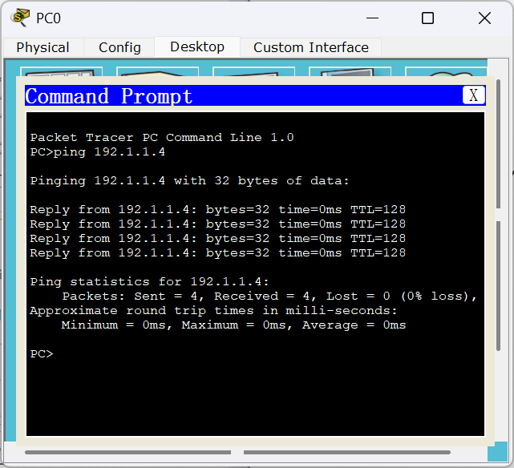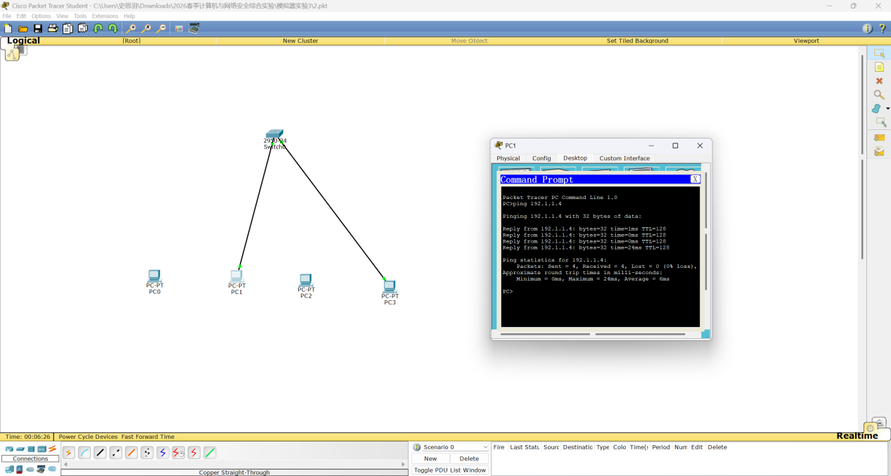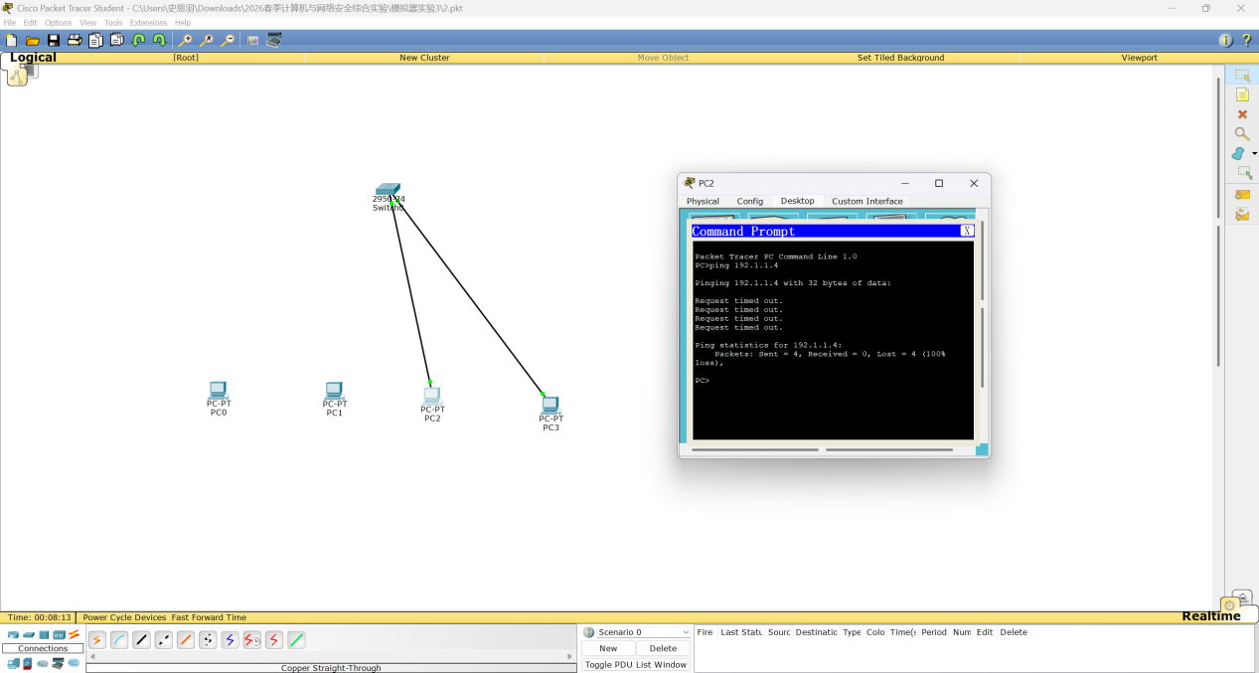

三、思考与总结
- 请简述什么是安全端口，它的作用是什么？
安全端口：开启了端口安全功能的交换机接入端口，是内网接入层常用的安全防护端口。
主要作用：限制单端口接入的终端数量；通过静态 / 动态方式绑定合法 MAC 地址，仅授权设备可入网；针对非法接入行为执行不同防护策略，防范非法终端接入、MAC 地址欺骗等攻击，保障局域网边界安全。
- 实验过程中还遇到什么问题，如何解决的？通过该实验有何收获？
（1）遇到的问题及解决
Sticky 命令配置失败：必须先执行switchport port-security开启端口安全，再配置动态 MAC 学习命令。
protect模式下端口状态正常但终端不通：该策略仅丢弃非法数据包、不关闭端口，属于正常现象，更换为shutdown动作可观察端口关闭效果。
设备重启后动态学习的 MAC 地址丢失：Sticky 学习的 MAC 为临时配置，实验完成后需手动保存交换机配置文件。
（2）实验收获
分清了端口安全三种违规动作的应用场景，理解动态 MAC 地址学习的工作机制，学会利用安全端口管控多终端接入，掌握了接入层交换机基础安全防护的部署思路。

实验3. 防DHCP欺骗攻击实验

一、实验目的
- 验证DHCP服务器配置过程。
- 验证DNS服务器配置过程。
- 验证终端用完全合格的域名访问Web服务器的过程。
- 验证DHCP欺骗攻击过程。
- 验证钓鱼网站实施过程。
- 验证交换机防DHCP欺骗攻击功能的配置过程。

二、实验任务
- 使用自己的语言简述DHCP欺骗攻击过程。
DHCP 协议本身无身份认证机制，攻击者在局域网内部署伪造 DHCP 服务器。终端开机发送 DHCP 请求时，伪造服务器抢先回复报文，为终端分配虚假 IP、网关与 DNS 地址（DNS 指向伪造域名服务器）。终端使用虚假 DNS 解析域名时，会被导向黑客搭建的钓鱼 Web 服务器，用户访问正常域名却进入恶意网站，最终完成 DHCP 欺骗与钓鱼攻击。
- 使用自己的语言简述该实验原理。
DHCP 欺骗利用协议设计缺陷，内网任意设备均可伪造 DHCP 响应报文，篡改终端网络配置、劫持网络流量。DHCP Snooping（DHCP 侦听） 是交换机端主流防御方案：交换机将连接合法 DHCP 服务器 / 上联设备的端口设为信任端口，允许转发 DHCP 响应报文；其余接入终端的端口设为非信任端口，直接丢弃伪造的 DHCP 应答包，确保终端仅能获取合法服务器分配的网络参数，阻断欺骗攻击
- 实验步骤
（1）搭建综合网络拓扑
在原有设备基础上，添加路由器、合法 DHCP 服务器、伪造 DHCP 服务器、DNS 服务器、正规 Web 服务器、伪造 Web 服务器，按照实验拓扑完成线路连接，划分不同网段。
（2）攻击场景测试（未开启防御）
不配置交换机防护功能，终端通过 DHCP 自动获取网络参数，优先接收到伪造 DHCP 服务器的配置，DNS 地址被篡改。终端使用浏览器访问www.bank.com，经虚假 DNS 解析后，跳转至伪造钓鱼网站。
（3）配置 DHCP Snooping 防御功能
进入交换机全局配置模式，全局开启 DHCP 侦听，并在业务 VLAN 内启用该功能；将连接合法 DHCP 服务器与路由器的上联端口配置为信任端口，其余接入端口保持非信任状态。
核心配置命令参考：
plaintext
Switch(config)#ip dhcp snooping
Switch(config)#ip dhcp snooping vlan 1
Switch(config)#interface FastEthernet0/5
Switch(config-if)#ip dhcp snooping trust
（4）防御效果验证
重新让终端通过 DHCP 获取地址，此时交换机拦截伪造 DHCP 报文，终端仅能接收合法服务器的配置，DNS 地址恢复正常。再次访问www.bank.com，域名解析指向正规 Web 服务器，钓鱼攻击失效。
（5）查看侦听绑定表
执行show ip dhcp snooping binding命令，可查看交换机记录的端口、终端 MAC、分配 IP 的绑定关系，核对 DHCP 侦听条目。
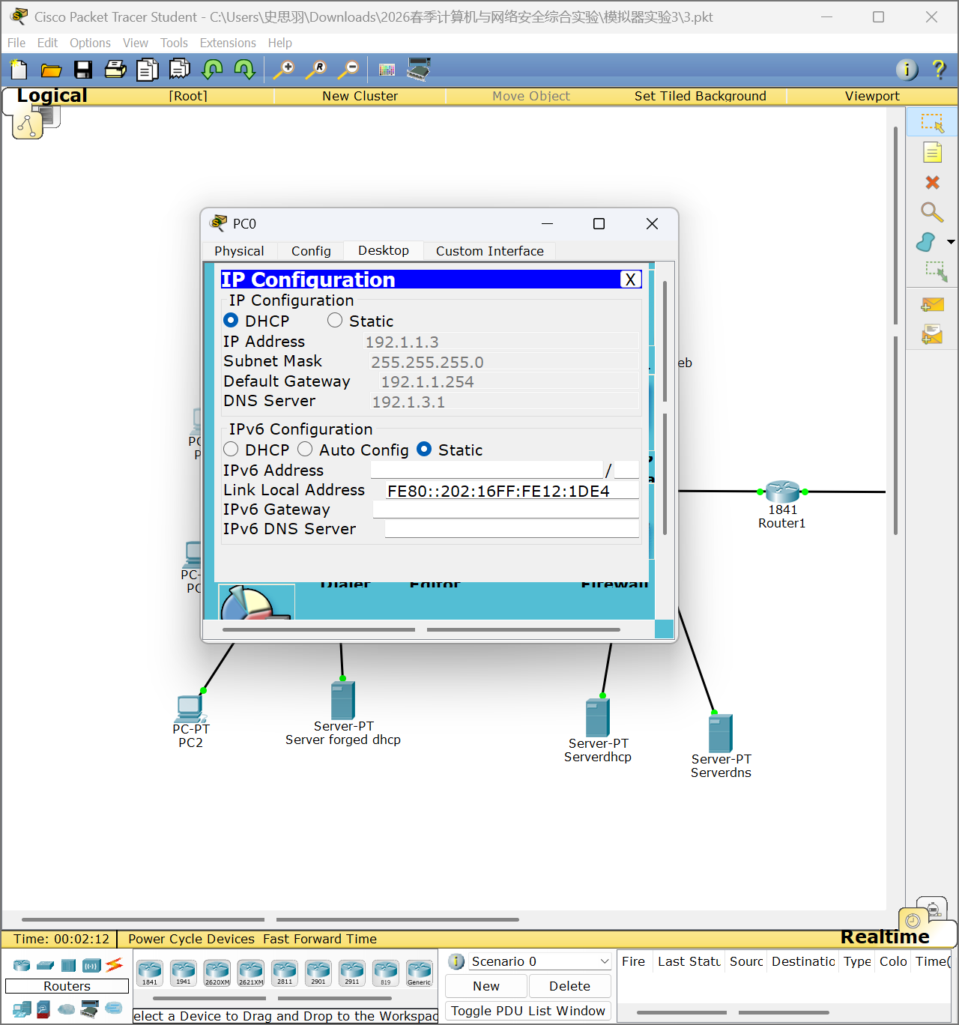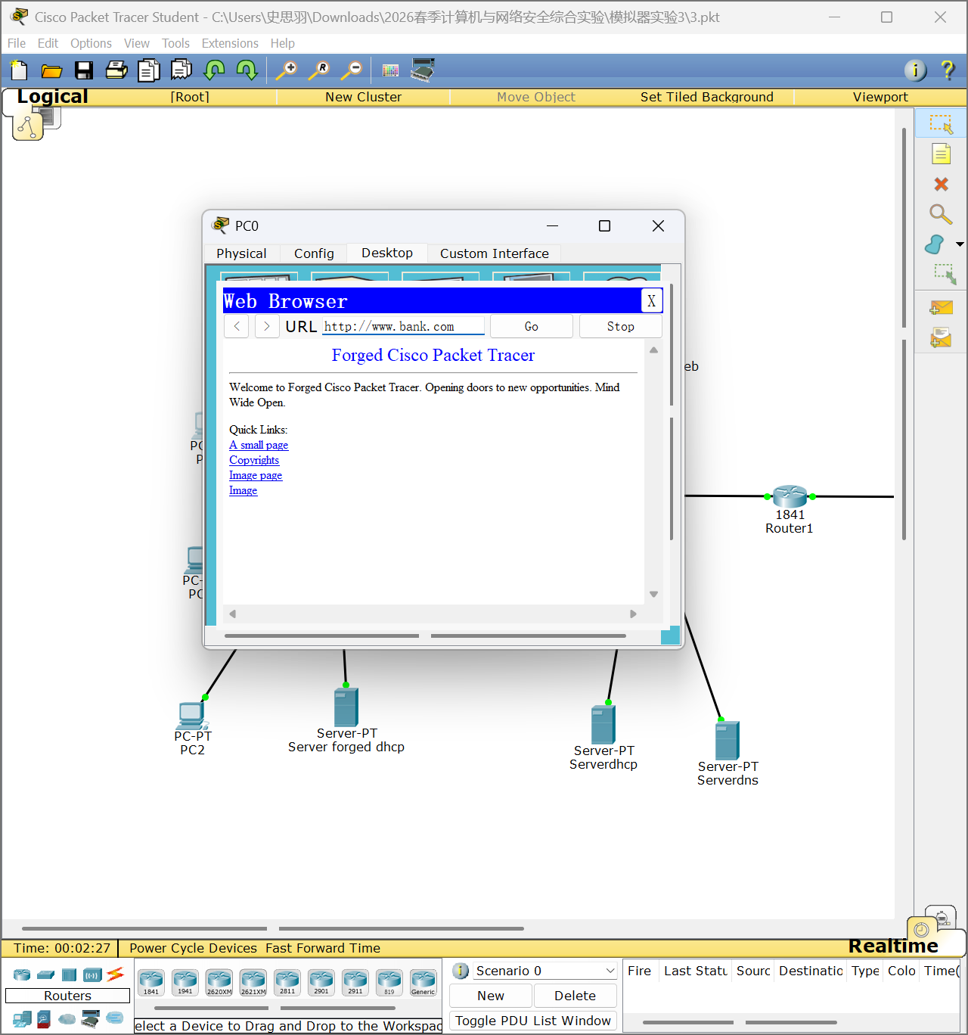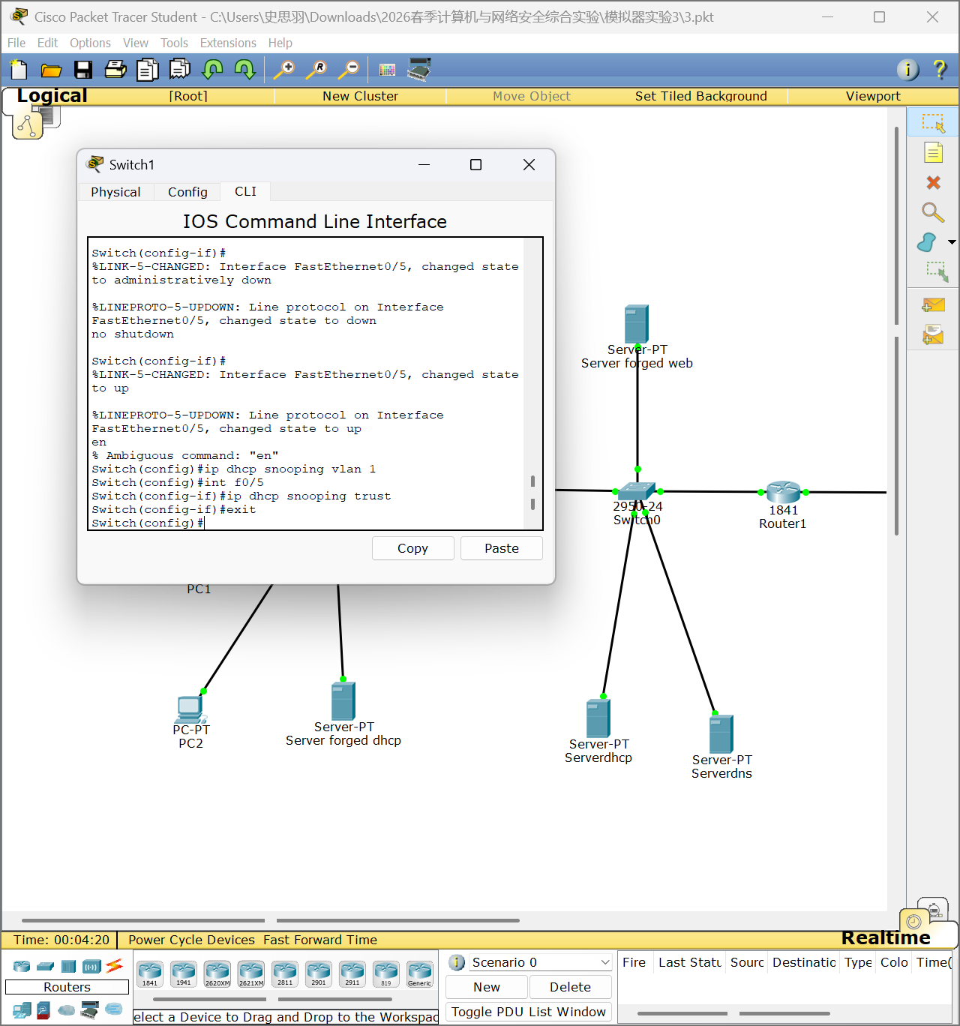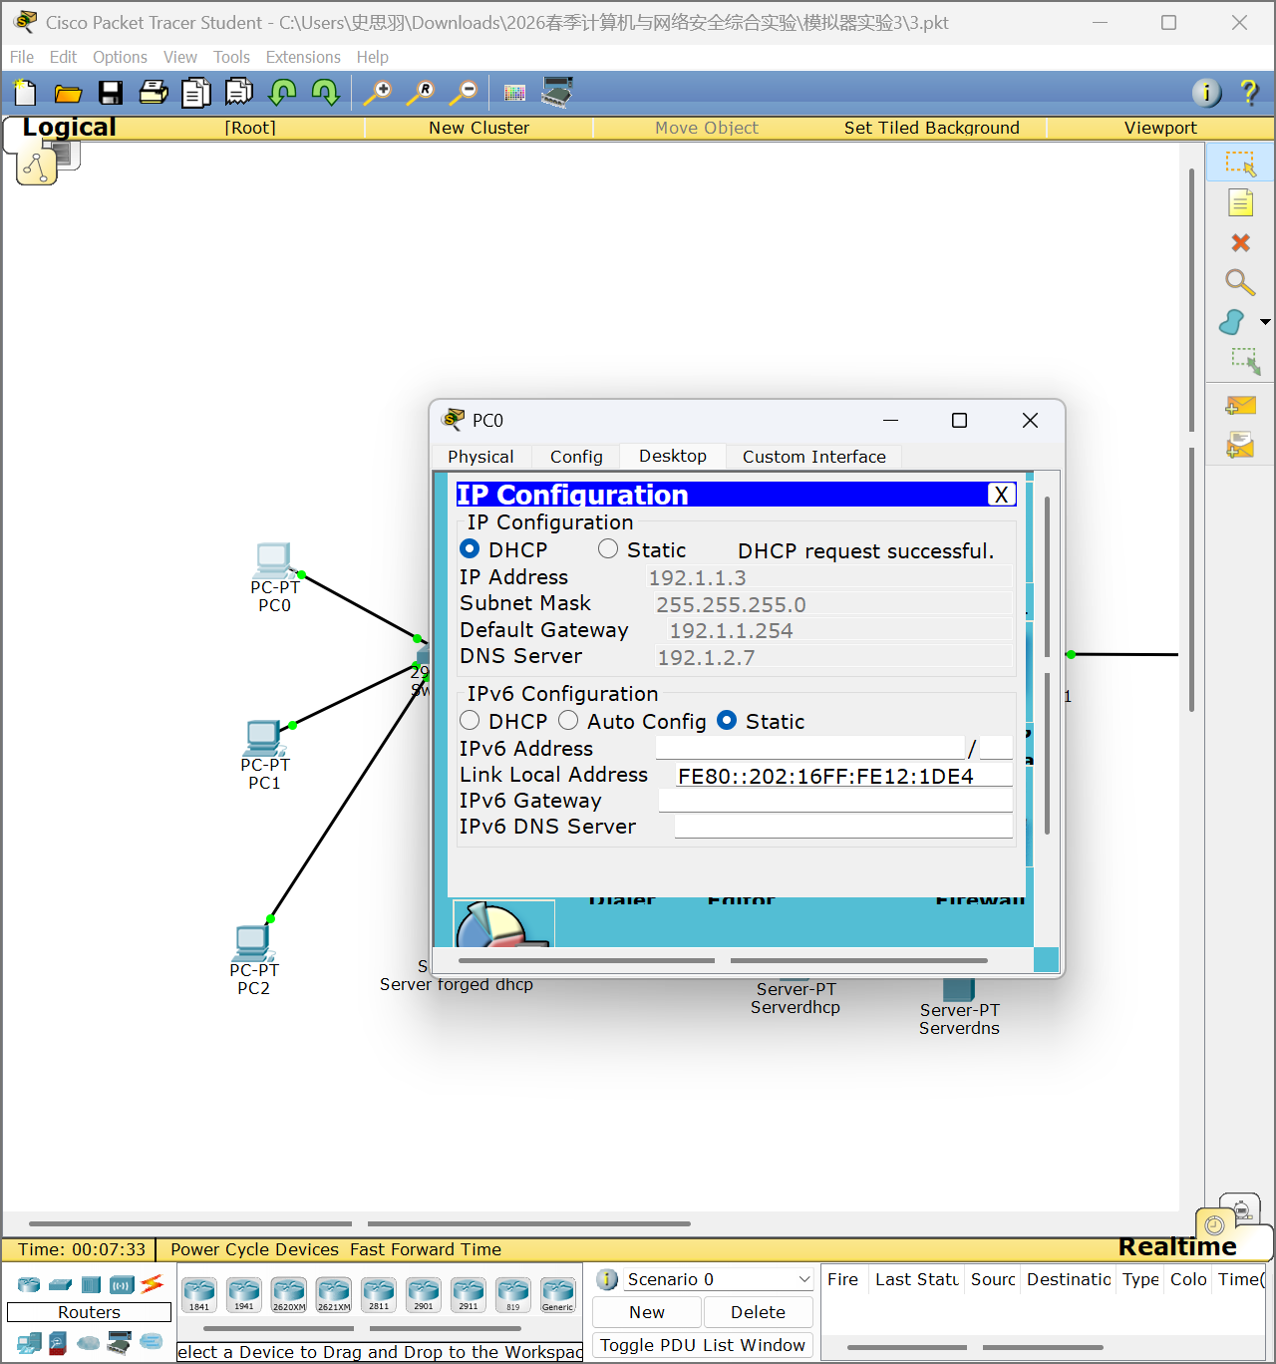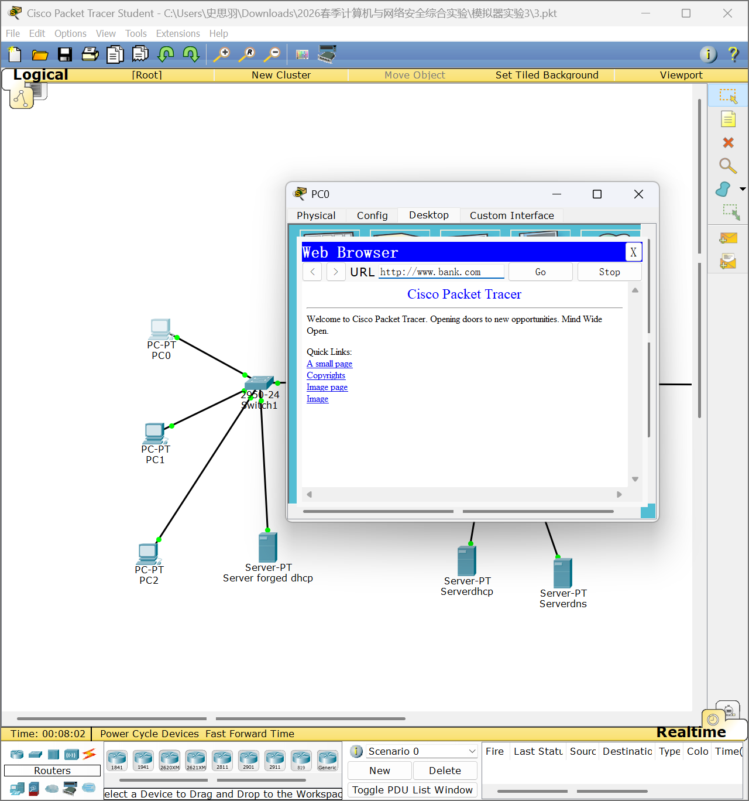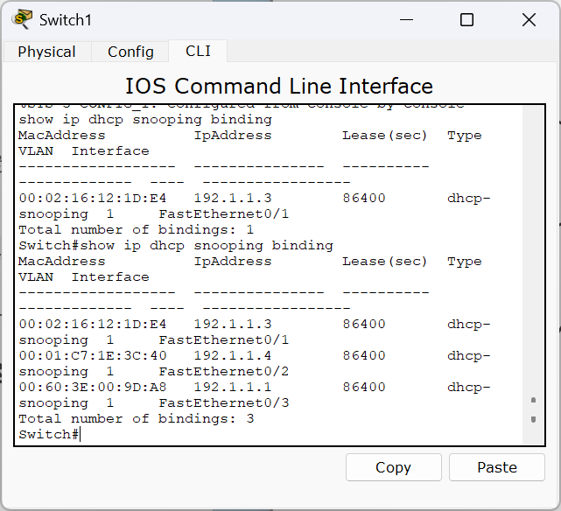

三、思考与总结
- 如果将伪造的DHCP服务器放在192.1.3.0网段中，并且开始防DHCP欺骗功能，pc0还会获取到假的DNS服务器吗？为什么？
答：不会获取虚假 DNS。交换机开启 DHCP Snooping 后，仅信任端口允许转发 DHCP 响应报文；伪造 DHCP 服务器所在端口为非信任端口，其发出的 DHCP 应答包会被交换机直接丢弃。终端只能从信任端口对应的合法 DHCP 服务器获取网络配置，DNS 地址保持正常。

- 实验过程中还遇到什么问题，如何解决的？通过该实验有何收获？
（1）遇到的问题及解决
终端无法通过 DHCP 获取 IP：检查 DHCP 服务器地址池配置，同时确认交换机已正确设置信任端口。
开启 DHCP Snooping 后合法 DHCP 也无法分配地址：核对全局、VLAN 下的侦听功能是否全部开启，上联端口是否标记为trust。
域名解析失败：逐一检查 DNS 服务器配置，确认域名与 Web 服务器 IP 的映射关系无误。
（2）实验收获
完整掌握 DHCP 欺骗、域名劫持、钓鱼网站的攻击链条，学会 DHCP、DNS、Web 服务器的基础配置，熟练运用 DHCP Snooping 防御欺骗攻击。深刻认识到基础网络协议的安全短板，掌握了局域网针对 DHCP 类攻击的主流防护方案。

